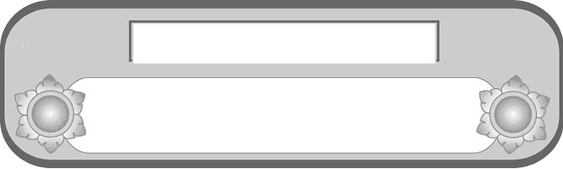
หน่วยการเรียนรู้ที่ ๕
โคลงโลกนิติ

เวลา ๖ ชั่วโมง
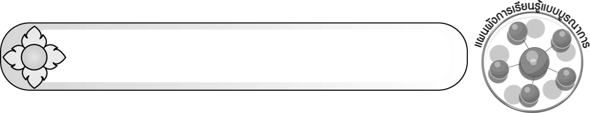
แผนผังการเรียนรู้แบบบูรณาการ


สังคมศึกษา ศาสนา และวัฒนธรรม
๐ คุณธรรมที่ปรากฏในโคลงโลกนิติ



โคลงโลกนิติ



๐ การประกอบอาชีพ

การงานอาชีพและเทคโนโลยี
๐ การวาดภาพ

ศิลปะ : ทัศนศิลป์

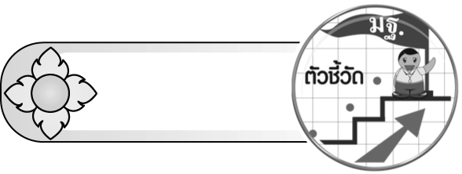
ตัวชี้วัด


 อ่านออกเสียงบทร้อยแก้วและบทร้อยกรองได้ถูกต้อง (ท ๑.๑ ป. ๕/๑)
 วิเคราะห์และแสดงความคิดเห็นเกี่ยวกับเรื่องที่อ่านเพื่อนำไปใช้ในการดำเนินชีวิต (ท ๑.๑ ป. ๕/๕)
 อ่านหนังสือที่มีคุณค่าตามความสนใจอย่างสม่ำเสมอและแสดงความคิดเห็นเกี่ยวกับเรื่องที่อ่าน (ท ๑.๑ ป. ๕/๗)
 สรุปเรื่องจากวรรณคดีหรือวรรณกรรมที่อ่าน (ท ๕.๑ ป. ๕/๑)
 ระบุความรู้และข้อคิดจากการอ่านวรรณคดีและวรรณกรรมที่สามารถนำไปใช้ในชีวิตจริง (ท ๕.๑ ป. ๕/๒)
 อธิบายคุณค่าของวรรณคดีและวรรณกรรม (ท ๕.๑ ป. ๕/๓)
 ท่องจำบทอาขยานตามที่กำหนดและบทร้อยกรองที่มีคุณค่าตามความสนใจ (ท ๕.๑ ป. ๕/๔)

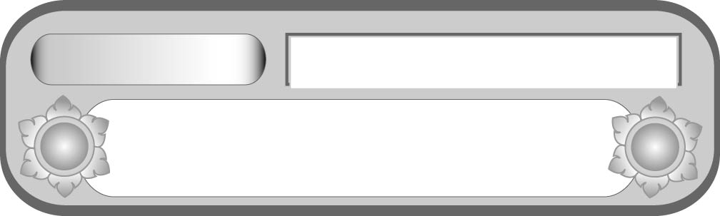
หน่วยการเรียนรู้ที่ ๕
โคลงโลกนิติ
แผนการจัดการเรียนรู้ที่ ๑
ที่มาของโคลงโลกนิติ


ชั้นประถมศึกษาปีที่ ๕ เวลา ๑ ชั่วโมง

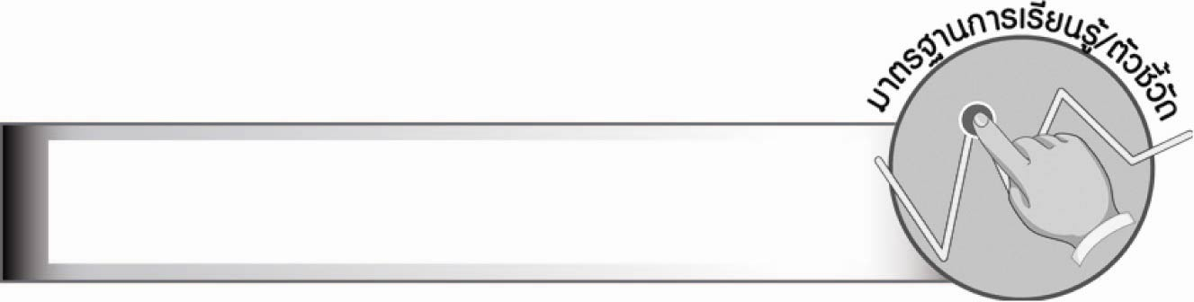
มาตรฐานการเรียนรู้/ตัวชี้วัด

มาตรฐานการเรียนรู้
มาตรฐาน ท ๑.๑ ใช้กระบวนการอ่านสร้างความรู้และความคิดเพื่อนำไปใช้ตัดสินใจ
แก้ปัญหาในการดำเนินชีวิต และมีนิสัยรักการอ่าน
ตัวชี้วัด
ท ๑.๑ ป. ๕/๑ อ่านออกเสียงบทร้อยแก้วและบทร้อยกรองได้ถูกต้อง
ท ๑.๑ ป. ๕/๕ วิเคราะห์และแสดงความคิดเห็นเกี่ยวกับเรื่องที่อ่านเพื่อนำไปใช้ในการดำเนินชีวิต

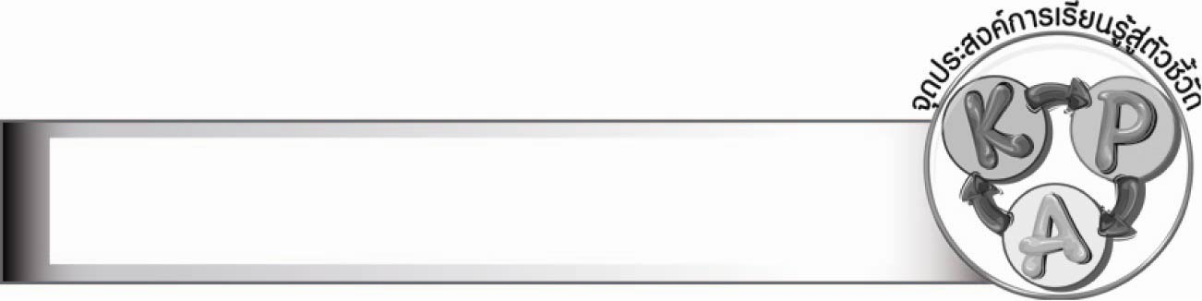
จุดประสงค์การเรียนรู้สู่ตัวชี้วัด

๑. อธิบายที่มาและลักษณะของโคลงโลกนิติ (K)
๒. อ่านออกเสียงโคลงโลกนิติได้คล่องตามหลักการอ่านและใช้น้ำเสียงได้อย่างเหมาะสม
และมีบุคลิกภาพที่ดี (P)
๓. มีมารยาทในการอ่าน และเห็นคุณค่าของวรรณคดีไทย (A)

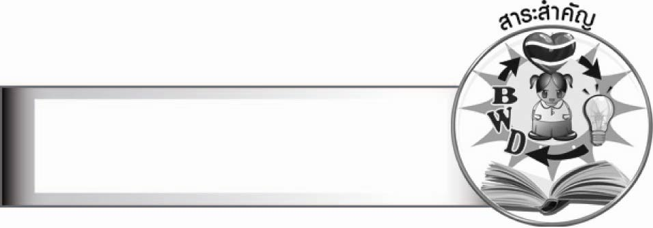
สาระสำคัญ

โคลงโลกนิติเป็นการใช้อุปมาเปรียบเทียบความเป็นจริงในชีวิตมนุษย์และความเป็นไปของโลกประพันธ์โดยใช้โคลงสี่สุภาพ

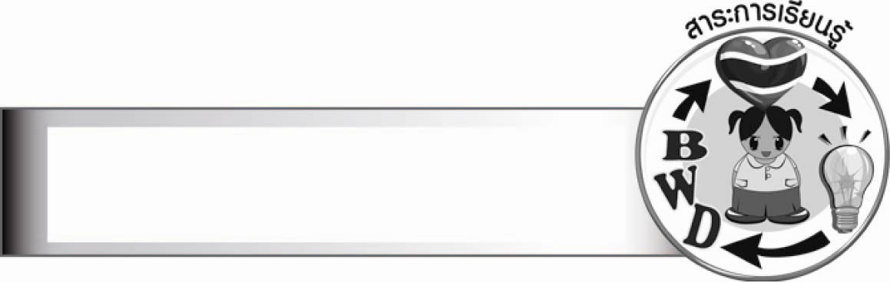
สาระการเรียนรู้

โคลงโลกนิติ

สมรรถนะสำคัญของผู้เรียน

๑. ความสามารถในการสื่อสาร
- ทักษะการอ่าน
- ทักษะการเขียน
- ทักษะการฟัง การดู และการพูด
๒. ความสามารถในการคิด
- การวิเคราะห์
- การสังเคราะห์
- การประยุกต์/การปรับปรุง
- การสรุปความรู้
- การประเมินค่า
๓. ความสามารถในการแก้ปัญหา
๔. ความสามารถในการใช้ทักษะชีวิต

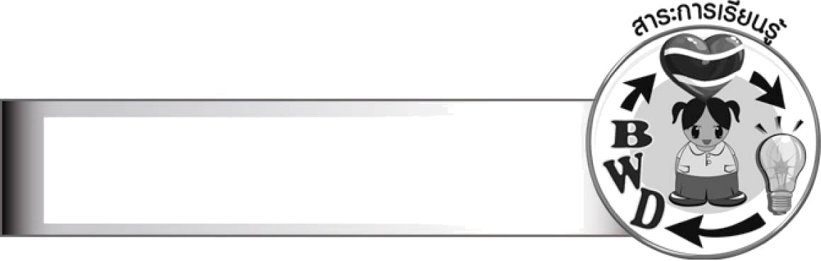
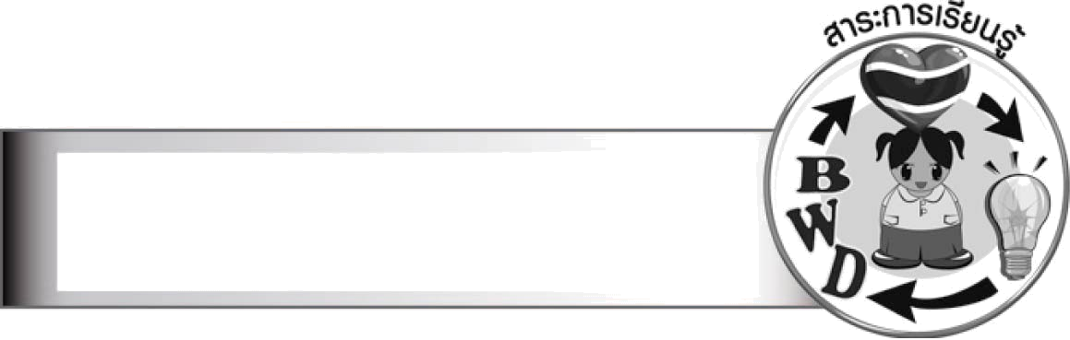
คุณลักษณะอันพึงประสงค์

ใฝ่เรียนรู้
ตัวชี้วัดที่ ๔.๑ ตั้งใจ เพียรพยายามในการเรียนและเข้าร่วมกิจกรรมการเรียนรู้
ตัวชี้วัดที่ ๔.๒ แสวงหาความรู้จากแหล่งเรียนรู้ต่าง ๆ ทั้งภายในและภายนอกโรงเรียน
ด้วยการเลือกใช้สื่ออย่างเหมาะสม บันทึกความรู้ วิเคราะห์ สรุปเป็น
องค์ความรู้ สามารถนำไปใช้ในชีวิตประจำวันได้


ชิ้นงานหรือภาระงาน (หลักฐาน ร่องรอยแสดงความรู้)
–
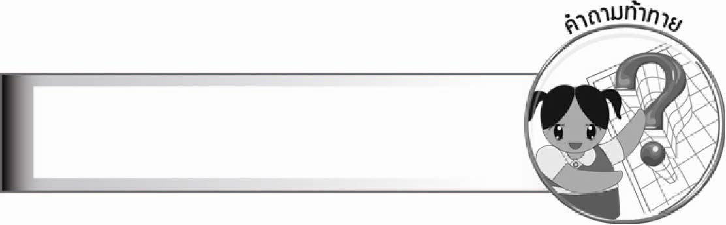
คำถามท้าทาย

คำสอนแบบร้อยกรองกับแบบร้อยแก้วแบบไหนดีกว่ากัน


การจัดกิจกรรมการเรียนรู้

๑. ครูอ่านบทนำโคลงโลกนิติ ให้นักเรียนฟัง
อัญขยมบรมนเรศเรื้องรามวงศ์
พระผ่านแผ่นไผททรงสืบไท้
แสวงยิ่งสิ่งสดับองค์โอวาท
หวังประชาชนให้อ่านแจ้งคำโคลง
ครรโลงโลกนิตินี้นมนาน
มีแต่โบราณกาลเก่าพร้อง
เป็นสุภสิตสารสอนจิตร
กลดั่งสร้อยสอดคล้องเวี่ยไว้ในกรรณ

แล้วถามว่านักเรียนเคยได้ยินหรือไม่ และให้นักเรียนร่วมกันแสดงความคิดเห็น ดังนี้
๏ นักเรียนรู้ไหมว่าบทร้อยกรองที่ครูอ่านเรียกว่าอะไร
๏ ความแตกต่างระหว่างโคลงกับกลอนแตกต่างกันอย่างไร
๏ การจะอ่านได้ดีควรทำอย่างไร
๒. ให้นักเรียนอ่านที่มาและลักษณะของโคลงโลกนิติ และให้นักเรียนสนทนาซักถาม
โดยครูอธิบายให้เนื้อหาสมบูรณ์ชัดเจน
๓. ครูนำบทนำโคลงโลกนิติมาให้นักเรียนอ่านออกเสียงพร้อมกันทั้งชั้นก่อน แล้วแบ่งกลุ่มตามความเหมาะสมให้นักเรียนแต่ละกลุ่มอ่านพร้อมกัน และให้ตัวแทนอ่านคนเดียวเพื่อให้เห็นความแตกต่าง ร่วมกันสรุปผลว่าผลการอ่านเป็นอย่างไร
๔. นักเรียนสรุปหลักเกณฑ์การอ่านออกเสียงที่ดีบนกระดานดำ
๕. ครูนำแถบบันทึกเสียงบทนำโคลงโลกนิติมาเปิดให้นักเรียนฟังแล้วให้นักเรียนอ่านตาม
๖. ให้นักเรียนจับคู่แล้วเลือกบทนำโคลงโลกนิติ คนละ ๑ บท และฝึกอ่านทำนองเสนาะให้คล่อง จากนั้นออกมาอ่านบทนำโคลงโลกนิติทีละคู่ โดยครูและเพื่อน ๆ ร่วมกันตรวจสอบความถูกต้องและ
ให้คำแนะนำเพิ่มเติม
๗. ให้นักเรียนร่วมกันถอดคำประพันธ์จากบทนำโคลงโลกนิติ โดยครูคอยแนะนำเพิ่มเติม
๘. ให้นักเรียนร่วมกันตอบคำถาม ดังนี้
๏ รัชกาลที่ ๓ โปรดเกล้าฯ ให้จารึกความรู้ต่าง ๆ ประกอบด้วยความรู้ด้านใดบ้าง จารึกไว้ที่ใด และเพื่อวัตถุประสงค์ใด
๏ โคลงโลกนิติจารึกไว้ที่ใด
๏ คัมภีร์โลกนิติมีต้นกำเนิดจากประเทศใด
๏ คัมภีร์โลกนิติเข้ามาในประเทศไทยตั้งแต่สมัยใด
๏ เพราะเหตุใดโคลงโลกนิติจึงเป็นที่นิยมของคนทั่วไป
๙. ให้นักเรียนคัดลายมือบทนำโคลงโลกนิติ แล้วเลือกผลงานที่ดีเพื่อนำไปจัดป้ายนิเทศ
๑๐. ให้นักเรียนและครูร่วมกันสรุปความรู้ ดังนี้
๏ โคลงโลกนิติเป็นการใช้อุปมาเปรียบเทียบความเป็นจริงในชีวิตมนุษย์และความเป็นไปของโลก ประพันธ์โดยใช้โคลงสี่สุภาพ
๑๑. ให้นักเรียนร่วมกันแสดงความคิดเห็น โดยครูใช้คำถามท้าทาย ดังนี้
๏ คำสอนแบบร้อยกรองกับแบบร้อยแก้วแบบไหนดีกว่ากัน


การจัดบรรยากาศเชิงบวก

ให้นักเรียนแสดงการอ่านออกเสียงตามความสามารถอย่างเต็มที่ โดยครูช่วยเสริมแรงบวก
ให้นักเรียนมีการแสดงออกอย่างมั่นใจ

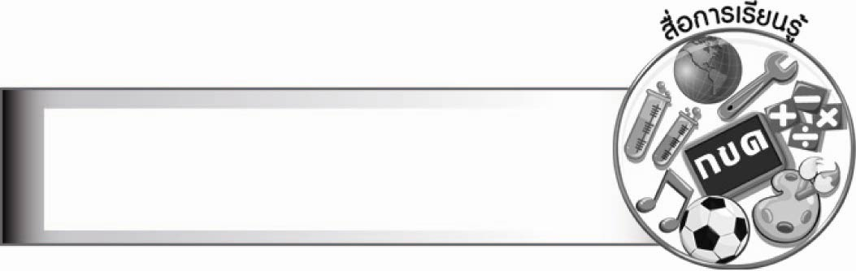
สื่อการเรียนรู้

แถบบันทึกเสียง

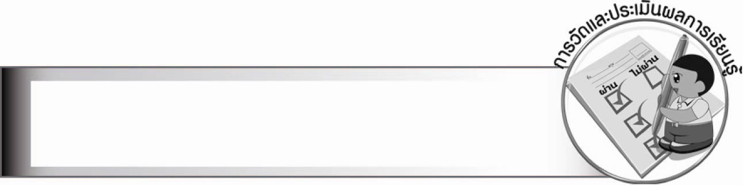
การวัดและประเมินผลการเรียนรู้

๑. วิธีการวัดและประเมินผล
๑.๑ สังเกตพฤติกรรมของนักเรียนในการเข้าร่วมกิจกรรม
๑.๒ สังเกตพฤติกรรมของนักเรียนในการเข้าร่วมกิจกรรมกลุ่ม
๒. เครื่องมือ
๒.๑ แบบสังเกตพฤติกรรมการเข้าร่วมกิจกรรม
๒.๒ แบบสังเกตพฤติกรรมการเข้าร่วมกิจกรรมกลุ่ม
๓. เกณฑ์การประเมิน
๓.๑ การประเมินพฤติกรรมการเข้าร่วมกิจกรรม
ผ่านตั้งแต่ ๒ รายการ ถือว่า ผ่าน
ผ่าน ๑ รายการ ถือว่า ไม่ผ่าน
๓.๒ การประเมินพฤติกรรมการเข้าร่วมกิจกรรมกลุ่ม
คะแนน ๙ - ๑๐ ระดับ ดีมาก
คะแนน ๗ - ๘ ระดับ ดี
คะแนน ๕ - ๖ ระดับ พอใช้
คะแนน ๐ - ๔ ระดับ ควรปรับปรุง

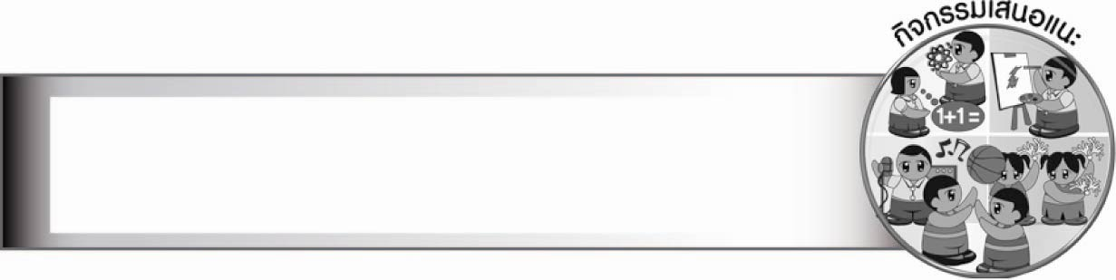
กิจกรรมเสนอแนะ

๑. ให้นักเรียนวาดภาพประกอบคำกลอนตามจินตนาการของนักเรียน
๒. นักเรียนรวบรวมโคลงโลกนิติที่นักเรียนชอบจากห้องสมุด

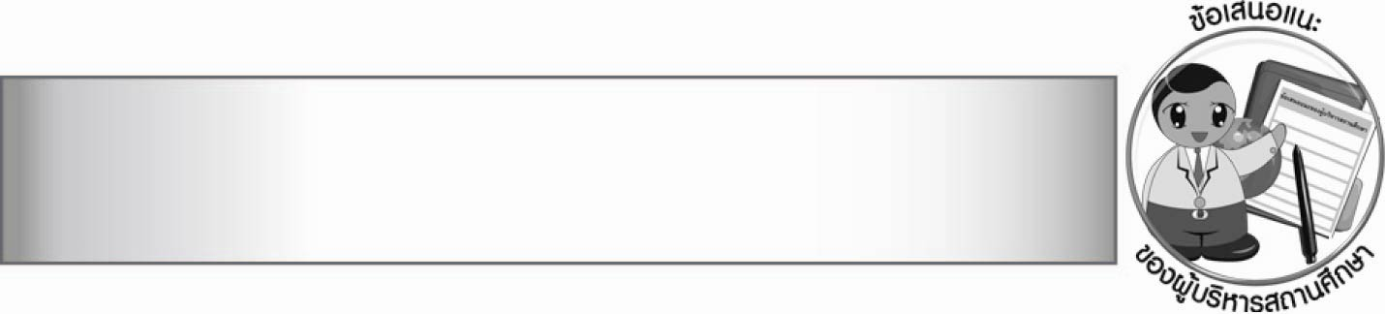
ข้อเสนอแนะของผู้บริหารสถานศึกษา

__________________________________________________________________________________
__________________________________________________________________________________
__________________________________________________________________________________
__________________________________________________________________________________
__________________________________________________________________________________
__________________________________________________________________________________
__________________________________________________________________________________
__________________________________________________________________________________
__________________________________________________________________________________
__________________________________________________________________________________
__________________________________________________________________________________
__________________________________________________________________________________
__________________________________________________________________________________
__________________________________________________________________________________
__________________________________________________________________________________
__________________________________________________________________________________
__________________________________________________________________________________
__________________________________________________________________________________
__________________________________________________________________________________
__________________________________________________________________________________
__________________________________________________________________________________
__________________________________________________________________________________
__________________________________________________________________________________
__________________________________________________________________________________
__________________________________________________________________________________
__________________________________________________________________________________

ลงชื่อ_________________________ (ผู้บริหารสถานศึกษา)
(_________________________)
________/________/_______


บันทึกหลังการสอน

ผลการจัดการเรียนการสอน

________________________________________________________________________________
________________________________________________________________________________
________________________________________________________________________________
________________________________________________________________________________
________________________________________________________________________________
________________________________________________________________________________

ปัญหา/อุปสรรค

________________________________________________________________________________
________________________________________________________________________________
________________________________________________________________________________
________________________________________________________________________________
________________________________________________________________________________
________________________________________________________________________________

แนวทางแก้ไข

________________________________________________________________________________
________________________________________________________________________________
________________________________________________________________________________
________________________________________________________________________________
________________________________________________________________________________
________________________________________________________________________________

ลงชื่อ_________________________(ผู้บันทึก)
(_________________________)
________/________/_______

